En la ciudad de Aguascalientes, Ags., siendo las 14:00 (catorce) horas del día 22 de abril de 2024, de conformidad con lo establecido en el numeral VIII.3, de la LPN N° E/901045968-015-2024 para la Contratación de Servicios Profesionales de Arbitraje y Jueces; Adquisición de Medallas, Trofeos, Pants Deportivos y equipos para la Universiada Nacional 2024, Universidad Autónoma de Aguascalientes., (en adelante la Convocatoria), la cual es realizada con “Fondo Ordinario Estatal, conforme a los oficios DGF/DPAF-191/2024, DGF/DPAF-192/2024, DGF/DPAF-201/2024 y DGF/DPAF-215/2024”, de la Universidad, se reúnen, en la Sala de Licitaciones edificio 222, planta baja, sita en Avenida Universidad número 940, Ciudad Universitaria, los servidores públicos autorizados y licitantes, cuyos nombres y firmas aparecen al final del acta, según lo dispone el artículo 45, fracción I y 57 de la Ley de Adquisiciones, Arrendamientos y Servicios del Estado de Aguascalientes y sus Municipios (en adelante la Ley), con el objeto realizar el acto de notificación de fallo de la adquisición señalada al rubro para la Universidad Autónoma de Aguascalientes, de conformidad con lo establecido en el artículo 37 de la Ley y con fundamento en la fracción XI del artículo 33 del Estatuto de la Ley Orgánica y el articulo 88 y 89 del Reglamento de Control Patrimonial, ambos de la Universidad Autónoma de Aguascalientes.---------------------------------------------------------------------------------------------------------------------------------------------------------------------------------------------------------------------------------------------------------------------------------
Se informa a los presentes que conforme a lo establecido en la Convocatoria, los asistentes a este evento aceptan el uso de la información pública conforme al Aviso de Privacidad de Proveedores y Contratistas, el cual se informa en la página de la Universidad, https://www.uaa.mx/informacionpublica/?page_id=1639, además se informa que se realizará la "Transmisión de los procedimientos", conforme a lo establecido en el artículo 55 de la Ley de Transparencia y Acceso a la Información Pública del Estado de Aguascalientes y sus Municipios. La Publicación se realizará a través de http://conferencias.uaa.mx/ ---------------------------------------------------------------------------------------------------
--------------------------------------------------------------------------------------------------------------------------------------------------
El acto es validado por el Mtro. En F. y N. Jorge Silva Robles, Director General Sustituto de Finanzas y presidido por la M. en A. Beatriz Elizabeth Rivera de Loera, Jefa del Departamento de Compras de la DGF, quienes con fundamento en el artículo 88 del Reglamento de Control Patrimonial de la Universidad Autónoma de Aguascalientes y los artículos 5,11 y 12 del Manual Único de Adquisiciones, Arrendamientos y Servicios de la Universidad Autónoma de Aguascalientes son el área contratante de la Universidad.--------------------------------------------------------------------------------------------------------------------------------------------------------------------------------------
De conformidad con lo establecido en el artículo 57 de la Ley, así como la fracción II del artículo 5 y artículo 31 del Manual Único de Adquisiciones, Arrendamientos y Servicios de la Universidad Autónoma de Aguascalientes
se informa que el área requirente en esta licitación es: el Mtro. en C. José de Jesús Ruiz Gallegos, Director General de Servicios Educativos, en conjunto con el Mtro. en G.D. Joel Meza Tovilla, Jefe del Departamento de Deportes, y el Ing. Abraham Rodríguez Méndez, Jefe del Departamento de Redes y Telecomunicaciones, quienes realizaron el dictamen técnico en donde consta el análisis y evaluación a la documentación técnica y económica de esta Licitación, que se agregan a la presente acta como “Anexo 1”. Asimismo, se hace constar que la documentación administrativa presentada y la revisión correspondiente por parte de la Dirección General de Finanzas, a través de su titular el Mtro. En F. y N. Jorge Silva Robles, el Departamento de Compras, la M. en A.P. Beatriz Elizabeth Rivera de Loera y la Encargada de Licitaciones, Lic. Gabriela del Socorro Muñoz Vera, se hace constar en el Anexo “2”, de la presente acta.--------------------------------------------------------------------------------------------------------------------------------------------------------------------------
--------------------------------------------------------------------------------------------------------------------------------------------------
--------------------------------------------------------------ANTECEDENTES--------------------------------------------------------------------------------------------------------------------------------------------------------------------------------------------------------------
1. La Publicación de la Convocatoria se realizó el día 11 de abril de 2024, a través de periódico de circulación local, estando a disposición en la dirección electrónica: http://www.uaa.mx/transparencia/, así como en el Departamento de Compras de la Dirección General de Finanzas, Ciudad Universitaria.-----------------------------------------------------------------------------------------------------------------------------------------------------------------------------------
2. El día 15 de abril de 2024, a las 09:00 horas, se realizó la Junta de Aclaraciones, en la cual se recibieron preguntas y manifiesto de interés por parte de las empresas COMERCIALIZADORA ALDAY, S.A. DE C.V.; GIGA HARDWARE, S.A. DE C.V.; INGENIERÍA DE SISTEMAS AVANZADOS DEL CENTRO, S.A. DE C.V. y TELECOMUNICACIONES MODERNAS S.A. DE C.V., así mismo se hizo constar que, por parte de la convocante se realizaron aclaraciones --------------------------------------------------------------------------------------------------------------------------------------------------------------------------------------------------------------------------------------------------
3. De conformidad al calendario de las bases de esta licitación la convocante celebró el día 19 de abril de 2024 a las 09:00 (nueve) horas, el Acto de Presentación y Apertura de Propuestas, realizando la inscripción de 03 (tres) propuestas, presentadas en tiempo y forma por los correspondientes licitantes, siendo:-----------------------------------------------------------------------------------------------------------------------------------------------------------------------
 | Licitante
1 | INGENIERIA DE SISTEMAS AVANZADOS DEL CENTRO, S.A. DE C.V.
2 | ALEJANDRO AYALA VALDERRAMA
3 | ERIKA IVONNE GUZMAN RODRIGUEZ
--------------------------------------------------------------------------------------------------------------------------------------------------
Los precios que los licitantes ofertaron para las partidas en las que participan, constan en el Anexo “2” del Acta de Presentación y Apertura de Propuestas de fecha 19 de abril de 2024.-----------------------------------------------------------------------------------------------------------------------------------------------------------------------------------------------------
Precios ofertados por los licitantes:
--------------------------------------------------------------------------------------------------------------------------------------------------
-------------------------------------------------------ANÁLISIS Y EVALUACIÓN--------------------------------------------------------------------------------------------------------------------------------------------------------------------------------------------------------
Conforme a lo establecido en el numeral IX de la convocatoria que norma esta licitación, “Los servicios se adjudicarán por partidas, de manera individual, utilizando el criterio de evaluación binario, mediante el cual sólo se adjudicará a quien cumpla los requisitos establecidos por la convocante y oferte el precio más bajo, siempre y cuando éste resulte conveniente. Los precios ofertados que se encuentren por debajo del precio conveniente, podrán ser desechados por la convocante. Se podrán adjudicar una o ambas partidas a un solo licitante o bien, cada partida a licitantes diferentes.” Con fundamento en el artículo 55, 56 y 57 de la Ley de Adquisiciones, Arrendamientos y Servicios del Estado de Aguascalientes y sus Municipios, y a lo establecido en el numeral IX, X, XI, XII y XIII de las bases que norman esta licitación, se realizó el análisis detallado de las proposiciones (documentación administrativa, propuesta técnica y económica), con los requisitos solicitados en la convocatoria y la junta de aclaraciones, para la adquisición de bienes requeridos en el presente procedimiento.--------------------------------------------------------------------------------------------------------------------------------------------------------------------------------------------------------------------------------------------------------------------------------En este orden de ideas, el Análisis a detalle de la propuesta presentada y que se agrega a la presente acta de fallo se hacen constar como Anexo “1” en (7 páginas) y Anexo “2” en (13 páginas), a considerar:---------------------------------------------------------------------------------------------------------------------------------------------------------------------------------------------------------------------------------------------------------------------------------------------------------------

--------------------------------------------------------------------------------------------------------------------------------------------------
 | Licitante | Partidas ofertadas y revisión técnica
1 | INGENIERIA DE SISTEMAS AVANZADOS DEL CENTRO,  S.A. DE C.V. | Oferta en las partidas: 34, 35, 38, 39, 40 y 41.  Documentos Apartado X, presenta y cumple de manera general, conforme lo establecido y detallado en los Anexos 1, y 2.  Revisión Técnica realizada por el Jefe del Departamento de Redes y Telecomunicaciones, Ing. Abraham Rodríguez Méndez, y por el Asistente de Soporte a Equipos del Depto. de Redes y Telecomunicaciones de la DGPyD, Ing. Samuel Alejandro Reynoso Hernández, conforme a los anexos de la Convocatoria LPN E/901045968-015-2024.  Revisión Administrativa realizada por la Dirección General de Finanzas, a través de su titular el Mtro. En F. y N. Jorge Silva Robles, el Departamento de Compras, la M. en A.P. Beatriz Elizabeth Rivera de Loera y la Encargada de Licitaciones, Lic. Gabriela del Socorro Muñoz Vera.
2 | ALEJANDRO AYALA VALDERRAMA | Oferta en las partidas: 33.  Documentos Apartado X, presenta y cumple de manera general, conforme lo establecido y detallado en los Anexos 1, y 2.  Revisión Técnica realizada por el Director General de Servicios Educativos, Mtro. en C. José de Jesús Ruiz Gallegos y por el Mtro. en G.D. Joel Meza Tovilla, Jefe del Departamento de Deportes, conforme a los anexos de la Convocatoria LPN E/901045968-015-2024.  Revisión Administrativa realizada por la Dirección General de Finanzas, a través de su titular el Mtro. En F. y N. Jorge Silva Robles, el Departamento de Compras, la M. en A.P. Beatriz Elizabeth Rivera de Loera y la Encargada de Licitaciones, Lic. Gabriela del Socorro Muñoz Vera.
3 | ERIKA IVONNE GUZMAN RODRIGUEZ | Oferta en las partidas: 31 y 32.  Documentos Apartado X, presenta y no cumple de manera general, conforme lo establecido y detallado en los Anexos 1, y 2., presentando los siguientes incumplimientos:  En el numeral X.2.1 de la convocatoria se solicitó:  “CSF: Constancia de Situación Fiscal en donde consta el Registro Federal de Contribuyentes del licitante que participe en el procedimiento de licitación.  (Su omisión es causa de desechamiento)”  En el acto de presentación y apertura de propuestas, celebrado el 19 de abril de 2024, la licitante para dar cumplimiento a este requisito presentó una CONSTANCIA DE SITUACIÓN FISCAL DIVERSA A SU NOMBRE, con datos fiscales a nombre de una persona moral.  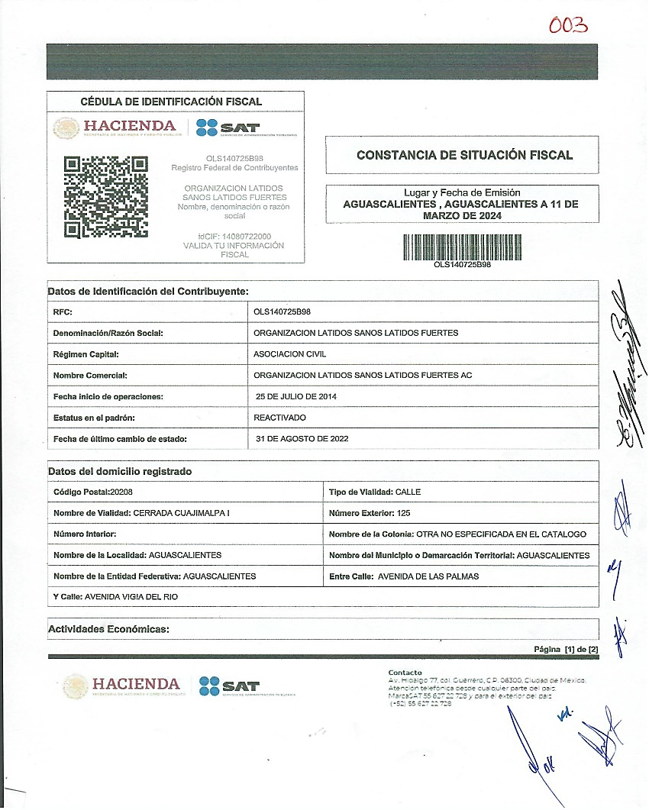  Observación de la que se hizo mención, además de quedar asentada de manera expresa en el Anexo "1" Documentación Técnica y Administrativa, en el acto de presentación y apertura de propuestas, celebrado el 19 de abril de 2024.  De lo anterior, la licitante incumple con lo solicitado, toda vez que, manifestó en el Anexo 3 “Acreditación del Licitante”, comparecer a la presente licitación como PERSONA FÍSICA.  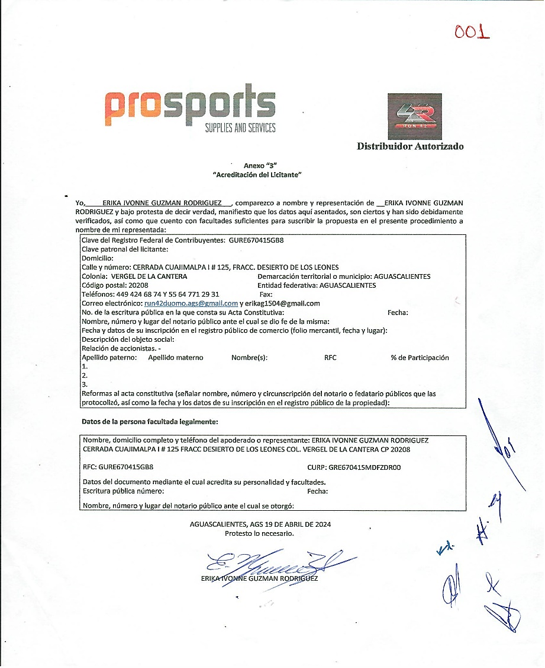  Por lo que se determina, una vez realizada la revisión a detalle, y conforme a lo solicitado en el referido numeral, se tiene por incumpliendo con este requisito.  También está presentado los siguientes incumplimientos:  En el apartado X.2.7 de la Convocatoria se solicitó:  “Opinión del Cumplimiento de Obligaciones fiscales en materia de Seguridad Social.*  En sentido positivo donde conste cumplimiento de obligaciones, la situación del RFC, la localización en el domicilio fiscal, comprobar que no se encuentre en el listado del artículo 69-B del CFF, y que no cuenta con créditos fiscales firmes o exigibles, de acuerdo a lo establecido en el Código Fiscal de la Federación, Artículo 32-D, Resolución Miscelánea Fiscal, regla 2.1.24, Anexo 19 de la Resolución Miscelánea Fiscal.  La opinión de Cumplimiento de Obligaciones fiscales en materia de Seguridad Social deberá presentarse con fecha del día 19 de abril de 2024.  ….  *En caso de no aplicar, se deberá anexar manifiesto bajo protesta de decir verdad en el que mencione que no le son aplicables el pago ante el IMSS e INFONAVIT, asimismo deberá integrar la Constancia de Situación Fiscal vigente, en el que pueda observarse que no se cuenta con la obligación de “Entero de retenciones mensuales de ISR por sueldos y salarios”.  (2.6 a 2.9 Su omisión es causa de desechamiento)”  La licitante, NO PRESENTÓ CONSTANCIA DE OPINIÓN DEL CUMPLIMIENTO DE OBLIGACIONES FISCALES EN MATERIA DE SEGURIDAD SOCIAL, tampoco presentó MANIFIESTO bajo protesta de decir verdad que no le es aplicable el pago ante el IMSS para dar cumplimiento a lo solicitado, observación que se realizó en el Acto de presentación y Apertura de Propuestas celebrado el 19 de abril de 2024, asentándose en el Anexo "1" Documentación Técnica y Administrativa; omisión que se constató al llevar a cabo la revisión a detalle, en consecuencia, se tiene a la licitante incumpliendo con este requisito.  Aunado a lo anterior también al momento de la revisión a detalle se constantó lo siguiente:  En el apartado X.2.8 de la Convocatoria se solicitó:  “Constancia de situación fiscal del INFONAVIT.*  Según las Reglas para la Obtención de la Constancia de situación fiscal en Materia de Aportaciones Patronales y Entero de descuentos, Código Fiscal de la Federación, Artículo 32-D.  ….  *En caso de no aplicar, se deberá anexar manifiesto bajo protesta de decir verdad en el que mencione que no le son aplicables el pago ante el IMSS e INFONAVIT, asimismo deberá integrar la Constancia de Situación Fiscal vigente, en el que pueda observarse que no se cuenta con la obligación de “Entero de retenciones mensuales de ISR por sueldos y salarios”.  (2.6 a 2.9 Su omisión es causa de desechamiento)”  La licitante, NO PRESENTÓ CONSTANCIA DE SITUACIÓN FISCAL DEL INFONAVIT, tampoco presentó MANIFIESTO bajo protesta de decir verdad que no le es aplicable el pago ante el INFONAVIT para dar cumplimiento a lo solicitado, observación que se realizó en el Acto de presentación y Apertura de Propuestas celebrado el 19 de abril de 2024, además de quedar asentada en el Anexo "1" Documentación Técnica y Administrativa; omisión que se constató al llevar a cabo la revisión a detalle, en consecuencia, se tiene a la licitante incumpliendo también con este requisito.  Por lo antes expuesto, se detecta un incumplimiento respecto de lo solicitado en el apartado “XIII. DESECHAMIENTO DE PROPUESTAS”, XIII.1, XIII.11, en donde se menciona que la convocante desechará las propuestas de los licitantes de conformidad al artículo 50 fracción XV y 57 de la Ley, señalando algunas de las siguientes situaciones: El incumplimiento de alguno de los requisitos establecidos en estas bases y sus anexos; por lo que de conformidad a los incumplimientos manifestados, que afectan su solvencia de manera general, conforme a lo señalado en el artículo 55 y 56 de la Ley, de las bases de la presente licitación, se realiza el desechamiento de la propuesta de manera general de la licitante ERIKA IVONNE GUZMAN RODRIGUEZ.  Revisión Técnica realizada por el Director General de Servicios Educativos, Mtro. en C. José de Jesús Ruiz Gallegos y por el Mtro. en G.D. Joel Meza Tovilla, Jefe del Departamento de Deportes, conforme a los anexos de la Convocatoria LPN E/901045968-015-2024.  Revisión Administrativa realizada por la Dirección General de Finanzas, a través de su titular el Mtro. En F. y N. Jorge Silva Robles, el Departamento de Compras, la M. en A.P. Beatriz Elizabeth Rivera de Loera y la Encargada de Licitaciones, Lic. Gabriela del Socorro Muñoz Vera.
---------------------------------------------------------------------------------------------------------------------------------------------------
------------------------------------------------------------ADJUDICACIÓN-----------------------------------------------------------------------------------------------------------------------------------------------------------------------------------------------------------------
Se resuelve: de conformidad a lo establecido en la convocatoria, y en la Junta de Aclaraciones, del análisis realizado y que constan en los anexos, las propuestas solventes, se determina adjudicar el contrato tal como se describe a continuación: --------------------------------------------------------------------------------------------------------------------------------------------------------------------------------------------------------------------------------------------------------------------------------------------------------------------------------------------------------------------------------------------------------------------
Partida | Descripción | Unidad de Medida | Cantidad | Licitante Adjudicado | Importe  antes de IVA | Importe total antes de IVA
1 a 30 | Servicios Profesionales de Arbitraje y Jueces; Adquisición de Medallas, Trofeos, Pants Deportivos y equipos para la Universiada Nacional 2024 | Servicio | Partida 1 a 30 Desierta
31 | Medallas de metal en aleazión zamal-zinc en 8.5 cm de diámetro con listón de 2.5 cm de ancho con sublimación de un lado | Pieza | 2383 | Desierta
32 | Trofeos de metal en aleación-zinc de 23.9 cm de alto por 10.9 cm de ancho, en base de madera, con placa de metal | Pieza | 170 | Desierta
Partida | Descripción | Unidad de Medida | Cantidad | Licitante Adjudicado | Importe  antes de IVA | Importe total antes de IVA
33 | JUEGO DE PANTS Y CHAMARRA DEPORTIVO, EN POLIESTER MICROFILAMENTO CON SUBLIMACIÓN DIGITAL (CHAMARRA Y PANTS) | Conjunto | 360 | ALEJANDRO AYALA VALDERRAMA | $920.00 | $331,200.00
Partida | Descripción | Unidad de Medida | Cantidad | Licitante Adjudicado | Importe  antes de IVA | Importe total antes de IVA
34 | Placa Madre (z790 o x670) marca ASUS, GIGABYTE o MSI  Memoria Ram (2x16GB ddr5 5200mhz) RGB | Equipo | 8 | INGENIERIA DE SISTEMAS AVANZADOS DEL CENTRO, S.A. DE C.V. | $44,339.87 | $354,718.96
35 | Placa Madre (z790 o x670) marca ASUS, GIGABYTE o MSI  Memoria Ram (2x16GB ddr5 5200mhz) RGB | Equipo | 7 | INGENIERIA DE SISTEMAS AVANZADOS DEL CENTRO, S.A. DE C.V. | $44,505.55 | $311,538.85
36 | Monitor marca DELL o ASUS  Tamaño en diagonal 24.5" | Equipo | 8 | Desierta
37 | Monitor marca DELL o ASUS  Tamaño en diagonal 24.5" | Equipo | 7 | Desierta
38 | TECLADO MECÁNICO ALAMBRICO G413 TKL SE LOGITECH NEGRO  MOUSE ALAMBRICO G203 NEGRO | Equipo | 8 | INGENIERIA DE SISTEMAS AVANZADOS DEL CENTRO, S.A. DE C.V. | $6,434.89 | $51,479.12
39 | TECLADO MECÁNICO ALAMBRICO G413 TKL SE LOGITECH BLANCO  MOUSE ALAMBRICO G203 BLANCO | Equipo | 7 | INGENIERIA DE SISTEMAS AVANZADOS DEL CENTRO, S.A. DE C.V. | $6,957.45 | $48,702.15
40 | SILLA GAMERNACEB Gaming Raven NA-0939B NEGRA | Equipo | 8 | Desierta
41 | SILLA GAMERNACEB Gaming Raven NA-0939B NEGRA | Equipo | 7 | Desierta
--------------------------------------------------------------------------------------------------------------------------------------------------
Por considerar que sus propuestas son solventes al reunir conforme a los criterios de adjudicación contenidos en las bases de la convocatoria, las condiciones legales, técnicas y económicas requeridas por la Universidad y considerar que garantiza satisfactoriamente el cumplimiento de sus obligaciones, además de corresponder por partidas, a los precios más bajos y convenientes de las propuestas solventes, para la Universidad, con fundamento en los artículos 39 y 45 de la Ley, así como en el numeral X, de las bases de esta Licitación.-------
---------------------------------------------------------------------------------------------------------------------------------------------------
---------------------------------------------------------------------------------------------------------------------------------------------------
Con fundamento en el artículo 59 de la Ley, así como en el numeral XIII de las bases de la presente licitación, se declaran desiertas las siguientes partidas: ------------------------------------------------------------------------------------------------------------------------------------------------------------------------------------------------------------------------------------------
Partidas Desiertas | Motivo
1 a 30, 36 y 37. | Se declara desierta en virtud de que no existieron propuestas susceptibles de análisis, al no ofertarse en el acto de presentación y apertura de propuestas.
31 y 32. | Se declara desierta, en virtud de que la propuesta presentada no fue solvente.
40 y 41 | Se declara desierta, en virtud de que la propuesta presentada rebasa el techo presupuestal.
---------------------------------------------------------------------------------------------------------------------------------------------------
Las propuestas presentadas y adjudicadas para las partidas: 33, 34, 35, 38 y 39, cuentan con suficiencia presupuestal conforme a lo establecido en los oficios DGF/DPAF-191/2024, DGF/DPAF-192/2024, DGF/DPAF-201/2024 y DGF/DPAF-215/2024 ------------------------------------------------------------------------------------------------------
---------------------------------------------------------------------------------------------------------------------------------------------------
Para las partidas adjudicadas, se formalizará esta adquisición mediante contrato de prestación de servicios a precio fijo en los términos de los artículos 65, 66 y 67 de la Ley, la fecha tentativa de firma de contrato, el día 23 de abril de 2024 en el Departamento de Compras de la Dirección General de Finanzas, sita en edificio 222 P.B., Ciudad Universitaria, en horario de 14:00 a 15:00 horas. El licitante ganador que injustificadamente y por causas imputables al mismo, no formalice el contrato adjudicado, será sancionado de conformidad con lo establecido la Ley. Podrá formalizarse el contrato hasta dentro de los diez días naturales posteriores a la fecha de este fallo como lo establece la Ley y la entrega de la garantía de cumplimiento será a más tardar a los diez naturales posteriores a la fecha de firma del contrato, sin embargo, el plazo de las obligaciones para la entrega inicia al día siguiente de esta fecha, es decir se cuentan al día siguiente de la fecha de fallo. ------------------------
------------------------------------------------------------------------------------------------------------------------------------Previamente a la formalización del contrato, cuyo monto exceda de $300,000.00 (TRESCIENTOS MIL PESOS 00/100 M.N.), sin incluir I.V.A., o cualquier otro impuesto, el proveedor a quien se haya adjudicado el mismo, deberá presentar el “Acuse de recepción” con el que se compruebe que se realizó la solicitud de opinión actualizada prevista en la regla 2.1.24, de la miscelánea fiscal para el 2024 publicada el 29 de diciembre de 2023 en el Diario Oficial de la Federación. Por lo que el concursante ganador deberá realizar la consulta de opinión ante el SAT en la página: http://www.sat.gob.mx en la opción “Mi portal”, preferentemente dentro de los tres días hábiles posteriores a la fecha de notificación del fallo del presente procedimiento, debiendo incluir en dicha solicitud el correo electrónico beatriz.rivera@edu.uaa.mx para que el SAT envié el “Acuse de respuesta” que emitirá en atención a su solicitud de opinión. Conforme al numeral XV. inciso a.“Garantía de cumplimiento y vicios ocultos del contrato, o en su caso garantía de cumplimiento y calidad del contrato” de la convocatoria de la Licitación al rubro señalada, y previo a la formalización del contrato, se deberá constituir por el licitante adjudicado, fianza expedida por una institución legalmente autorizada, en los términos de la Ley de Instituciones de Seguros y de Fianzas a favor de la Universidad Autónoma de Aguascalientes, por un valor equivalente al 10% (diez por ciento) del monto total del contrato, antes de impuesto; en el texto de la póliza de fianza se deberán establecer las declaraciones previstas en los subnumerales 1, 2, 3, 4, 5 y 6 del referido numeral.------------------------------------------------------------------------------------------------------------------------------------------------------------------------------------------------------------------------------------------ Para efectos de la notificación, a partir de esta fecha se pone a disposición de los licitantes que no hayan asistido a este acto, copia de esta Acta en: el Departamento de Compras de la Dirección General de Finanzas de la Universidad, edificio 222 P.B., domicilio de la convocante, por un término no menor de cinco días hábiles, siendo de la exclusiva responsabilidad de los licitantes, acudir a enterarse de su contenido y obtener copia de la misma, así como en la página de transparencia de la Universidad. Este procedimiento sustituye a la notificación personal.------------------------------------------------------------
------------------------------------------------------------------------------------------------------------------------------------
------------------------------------------------------------------------------------------------------------------------------------
Universidad Autónoma de Aguascalientes
C. Jorge Silva Robles  Director General Sustituto de Finanzas | ____________________________________
C. Beatriz E. Rivera de Loera  Jefa del Departamento de Compras | ____________________________________
C. Jesús Eduardo Salinas González  Representante de la Contraloría Universitaria | ____________________________________
C. María Díaz Rodríguez  Representante del Departamento Jurídico | ____________________________________
C. Luis Enrique Cortes Calvillo  Representante de la Dirección General de Planeación y Desarrollo | ____________________________________
C. Enrique Pérez Galván  Encargado de Clubes Deportivos y Capacitación Depto. de Deportes (Área requirente) | ____________________________________
C. Samuel Alejandro Reynoso Hernández  Asistente de Soporte a Equipos del Depto. de Redes y Telecomunicaciones de la DGPyD (Área requirente) | ____________________________________
C. Lisly Paola Jimenez de Alba  Departamento de Compras | ____________________________________
C. Gabriela del Socorro Muñoz Vera  Departamento de Compras | ____________________________________
---------------------------------------------------------------------------------------------------------------------------------------------------
Por parte de los Licitantes
C. Alejandro Ayala Valderrama  ALEJANDRO AYALA VALDERRAMA | ____________________________________
C. Erika Inonne Guzmán Rodríguez  ERIKA INONNE GUZMÁN RODRÍGUEZ | ____________________________________
---------------------------------------------------------------------------------------------------------------------------------------------------
Se hace saber que la presente acta de notificación de fallo consta de 9 páginas; el Dictamen Técnico, Anexo “1” consta de 7 páginas, y el Análisis administrativo Anexo “2” consta en 13 páginas. -----------------------------------------------------------------------------------------------------------------------------------------------------------------------------------
Siendo las 14:11 horas del día de su inicio, se da por concluida la presente junta firmando el acta los que en ella intervienen para los fines y efectos legales a que haya lugar, entregándose fotocopia del acta a los participantes.---------------------------------------------------------------------------------------------------------------------------------
======================================FIN DE TEXTO==================================

